**МАТЕРИАЛЫ МИНИ-ИССЛЕДОВАНИЯ (КОНСТАТИРУЮЩЕГО ЭКСПЕРИМЕНТА) ПО ТЕМЕ МАГИСТЕРСКОЙ ДИССЕРТАЦИИ**

**Изучение уровня картографических умений и способы их формирования на уроках истории обучающихся 5 классов**

Современные требования к подготовке учащихся общеобразовательной школы по истории предполагают улучшение качества усвоения исторического материала, а значит и совершенствования картографических знаний и умений как составной части исторического образования.

Проблема создания условий, выбора методов обучения для качественного усвоения картографии.

Цель эксперимента: изучить условия, влияющие на качество усвоения картографических умений

Задачи:

- выявление исходного уровня картографических умений обучающихся 5 классов;

- разработка и реализация картографических заданий, методов обучения на разных этапах урока;

- провести сравнительный анализ исходного и конечного уровней картографических умений у школьников.

Первый этап экспериментального исследования включил первичную диагностику изучения картографических умений обучающихся 5 классов. Исследование проводилось в феврале – марте 2022 года на базе образовательного учреждения МБОУ СОШ №49. В исследовании принимали участие три пятых класса. Общая численность школьников, задействованных в эксперименте – 80 человек. Логика проведения эксперимента предопределила выделение трёх этапов исследования.

Методы исследования:

1. Анализ календарно-тематического и поурочного планирования истории Древнего мира.

2. Наблюдения за работой учащихся в ходе организации и проведения уроков.

3. Проведение уроков контроля для определения уровня картографических умений.

4. Анализ полученных результатов.

5.Описание и анализ констатирующего этапа эксперимента.

*Организация опытно-экспериментальной работы по изучению картографических умений обучающихся 5 классов*

|  |  |  |  |
| --- | --- | --- | --- |
| |  | | --- | | Этапы экспериментальной работы | | Задачи этапов экспериментальной работы | Содержание экспериментальной работы |
| Констатирующий эксперимент | Выявление исходного уровня картографических умений обучающихся 5 классов | Диагностическое обследование. |
| Формирующий эксперимент | Разработка и реализация картографических заданий, методов обучения на разных этапах урока. | Апробация методов обучения картографических заданий на разных этапах урока.  Представление опыта работы. |
|  |  |  |

1. **Этап экспериментальной работы**

*Цель эксперимента*: выявление первоначального уровня картографических умений обучающихся 5 классов. На основании ФГОС 2022г. были скорректированные картографические знание и умение обучающихся 5 классов. На выполнение заданий давалось 45минут.

*Картографические знание и умение обучающихся*

|  |  |  |
| --- | --- | --- |
| Класс | Знания | Умения |
| 5  История Древнего мира  . | Знакомство с системой условных обозначений(легендой)исторической карты; представления об условности отражения исторических объектов на карте  знакомство с картосхемой и её условными обозначениями; знакомство с элементарными требованиями по заполнению контурной карты.  Знать, что название карты указывает на тему, на основное содержание карты;  Что тематические исторические карты «накладываются» на географический «фон»;  Что исторические карты рассказывают о прошлом;  Что условные знаки расшифровываются в легенде карты. | Пользоваться картой как источником знаний – на основе легенды извлекать информацию о географическом положении различных стран и вытекающих из него занятии людей;  описывать границы государства, направления военных походов;  показывать на карте местонахождение древнейших цивилизаций и государств, торговых путей, мест сражений и военных походов и др., сопровождая показ словесным описанием (остров, полуостров, материк, какими морями омывается, с какими странами граничит, какие реки протекают по территории государства и т.д.);  заполнять контурные карты по предложенным заданиям.  Уметь:  узнавать и называть изображённое на карте географическое пространство;  воспринимать масштаб;  сравнивать расстояние на карте с известными расстояниями;  правильно читать содержащуюся в легенде информацию и воспроизводить её средствами обычной речи;  находить на карте и называть включённые в легенду знаки. |

Описание: обучающие выполняют задание при помощи рабочей тетради и атласа к учебнику История Древнего мира авторов А.А. Вигасина, Г.И. Годера, И.С. Свенцицкой, Для выявления уровня сформированности картографической грамотности в каждом классе после изучения картографического блока проводилась диагностическая работа. Для оценивания уровня сформированности основ картографической грамотности были разработаны критерии соответствия.

|  |  |  |  |
| --- | --- | --- | --- |
| **Оценка**  **«неудовлетворительно» или отсутствие**  **сформированнности** | **Оценка**  **«удовлетворительно»**  **или низкой уровень сформированности-** | **Оценка «хорошо» или средний уровень**  **сформированности** | **Оценка «отлично» или высокий уровень**  **Сформированности** |
| Неспособность обучающегося самостоятельно  продемонстрировать наличие умений при решении заданий,  которые были представлены учителем вместе с образцом их решения, отсутствие самостоятельности в применении  умения к использованию методов освоения картографических умений и неспособность самостоятельно проявить навык повторения решения поставленной задачи по  стандартному образцу | Если обучающийся демонстрирует самостоятельность в применении  картографических умений решению заданий в полном соответствии с образцом, данным учителем по заданиям, решение которых было показано учителем следует считать, что картографические умения сформированы, на недостаточно среднем уровне. | Обучающийся способен  продемонстрировать самостоятельное применение картографических умений при решении заданий,  аналогичных тем, которые представлял учитель при потенциальном формировании картографических умений. | Обучаемый  демонстрирует способность к полной  самостоятельности (допускаются консультации с учителем по со- путствующим  вопросам) в выборе способа решения неизвестных или нестандартных задач с использованием умений, полученных в ходе изучения смежных дисциплин, следует считать картографические умения  сформированными |

***Задание, которые были проведены в ходе 1 этапа эксперимента.***

**Тема «Древний Египет, 3500–332 гг. до н. э.».**

Методический прием: модификация или создание собственных условных знаков.

Задание.

Используя карту Древнего Египта (атлас «Истории Древнего мира» стр.4), создай новую легенду карты с условными знаками, отличными от представленных в атласе.

Для этого:

1. Внимательно рассмотри карту и прочитай ее легенду.

2. Замени представленные в легенде условные знаки новыми.

3. Обменяйтесь легендами карты с соседом. Проверьте друг друга.

Познавательные УУД: устанавливать аналогии; использовать предметные знания для реализации цели; добывать, перерабатывать и представлять информацию.

*Планируемые результаты* (картографические умения): работать с легендой карты; понимать условные обозначения.

**Тема: «Государство на берегах Нила».**

Методический прием: от общего к частному.

Задание.

1. Найди дельту Нила на карте мира. Определи, что это за материк, какие моря омывают берега материка.

2. Изучи карту «Египетское царство в середине II тысячелетия до н.э.» в атласе «Истории Древнего мира» стр.3.

3. Отметь на карте «Египетское царство в середине II тысячелетия до н.э.» географические объекты, которые определил в задании №1.

4. Заштрихуй на карте мира один четырёхугольник, образованный градусной сеткой (параллелями и меридианами), в котором полностью или частично располагалось Египетское царство.

*Планируемые результаты* (картографические умения): работать с легендой карты; понимать условные обозначения

Обработка результатов анкетирования проводится с помощью диаграммы.

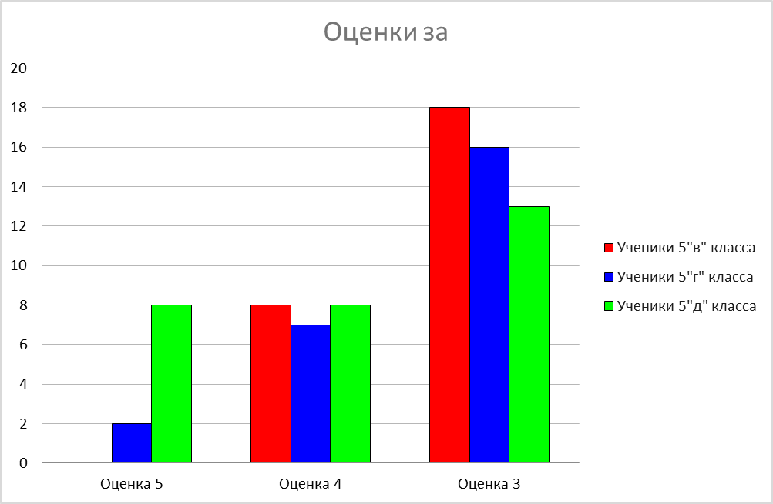

Анализируя результаты, полученные в итоге проведения диагностики, были получены следующие данные. Динамика уровня сформированоости картографических умений показывает, что на 5 и 4 выполнили 41% обучающихся у них сформированы такие умения как: самостоятельно применять картографические умений при решении заданий,

аналогичных тем, которые представлял учитель при потенциальном формировании картографических умений, показывать на карте местонахождение древнейших цивилизаций и государств, торговых путей, мест сражений и военных походов и др., сопровождая показ словесным описанием (остров, полуостров, материк, какими морями омывается, с какими странами граничит, какие реки протекают по территории государства и т.д.);

На оценку 3 выполнили 59 % , обучающиеся демонстрируют самостоятельность в применении картографических умений решению заданий в полном соответствии с образцом, данным учителем по заданиям, решение которых было показано , не способны на основе легенды извлекать информацию о географическом положении различных стран и вытекающих из него занятии людей.

**2.Этап экспериментальной работы.**

Формирующий этап опытно-экспериментальной работы был направлен на внедрение интерактивных методов обучения в процесс изучения истории в средней школе.

*Целью этапа является*: разработка и реализация картографических заданий, методов обучения на разных этапах урока. В процессе исследования сформулированы условия, способствующие реализации дидактического потенциала интерактивных методов в формировании картографических умений обучающихся 5 классов. Было разработано обще специальное расписание, ребята выполняли работу по пройденному материалу.

Работа включала в себя разные интерактивные методы обучения для определенных типов и этапов уроков истории.

**Методические разработки повышение уровня картографических умений**

**обучающихся 5 класса**

**Памятка «Как работать с исторической картой».**

Школьник должен знать,

что название карты указывает на тему, на основное содержание карты;

что исторические карты рассказывают о прошлом;

что условные знаки расшифровываются в легенде карты.

*Школьник должен уметь*

узнавать и называть изображённое на карте географическое пространство;

воспринимать масштаб;

сравнивать расстояния на карте с известными расстояниями;

правильно читать содержащуюся в легенде информацию и воспроизводить её средствами обычной речи;

находить на карте и называть включённые в легенду знаки;

находить изображённую на небольшой карте территорию на картах, охватывающих большее пространство;

передавать содержание карты устно и на контурных картах.

Тема 1. «Персидская держава»

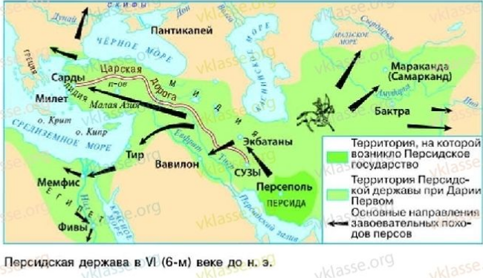

… *(Персида)* – территория, на которой возникло Персидское государство. Персы вели завоевательную политику. Территория Персидской державы при Дарии I включала в себя … *(Мидию*), (Вавилонию), *… (Лидию),* … (*Египет).* Крупнейшие города державы были соединены *… (царской )* дорогой.

*Планируемые результаты*: умение читать историческую карту с опорой на легенду

***Тема2. «Греческие колонии на берегах Средиземного и Черного морей».***

*Методический прием*: «Юные картографы».

*Задание.*

Мотивационная часть.

Представьте, что вы жители Древней Греции. Вам предстоит отправиться в плаванье для создания колонии.

Командная часть

1. Изучите карту Средиземного моря. Обсудите в паре выбор места для основания колонии.



2. Объясните ваш выбор – перечислите условия, привлекательные для колонистов.

• __________________________________________________________

• __________________________________________________________

• __________________________________________________________

3. Проложите на карте маршрут вашего плаванья.

4. Сравните его с маршрутами на карте в учебнике с.151., примите данный маршрут за культурный образец, подсчитайте количество совпадений.

*Познавательные УУД:* применять информацию для решения учебных задач; делать выводы.

*Планируемые результаты:* умение читать историческую карту с опорой на легенду; умение описывать места возникновения греческих колоний, используя легенду карты.

Тема 3. Древняя Греция

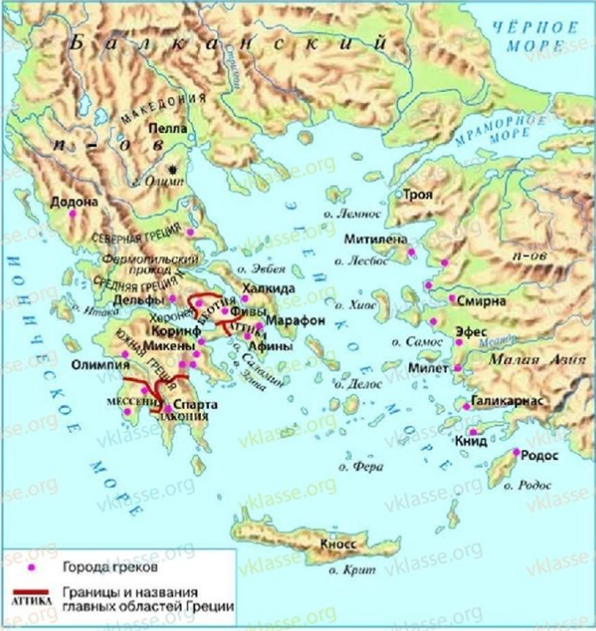

Задание: рассмотрите внимательно карту и заполните пропуски в тексте

Греция расположена на юге … (Балканского) п-ова. На западе Грецию омывает … (Ионическое) море, на востоке - … (Эгейское) море. На морях много островов, самый крупный из них остров … (Крит). Значительную часть страны покрывают горы. Самая высокая гора … (Олимп).

Природа разделила Грецию на три части: … (Северную), … (Среднюю), … (Южную). Северную и Среднюю Грецию соединяет … (Фермопильский) проход. Береговая часть Балканского п-ова изрезана заливами, следовательно одно из главных занятий греков было … (мореплавание).

Задание 4. **«Греко-персидские войны»**

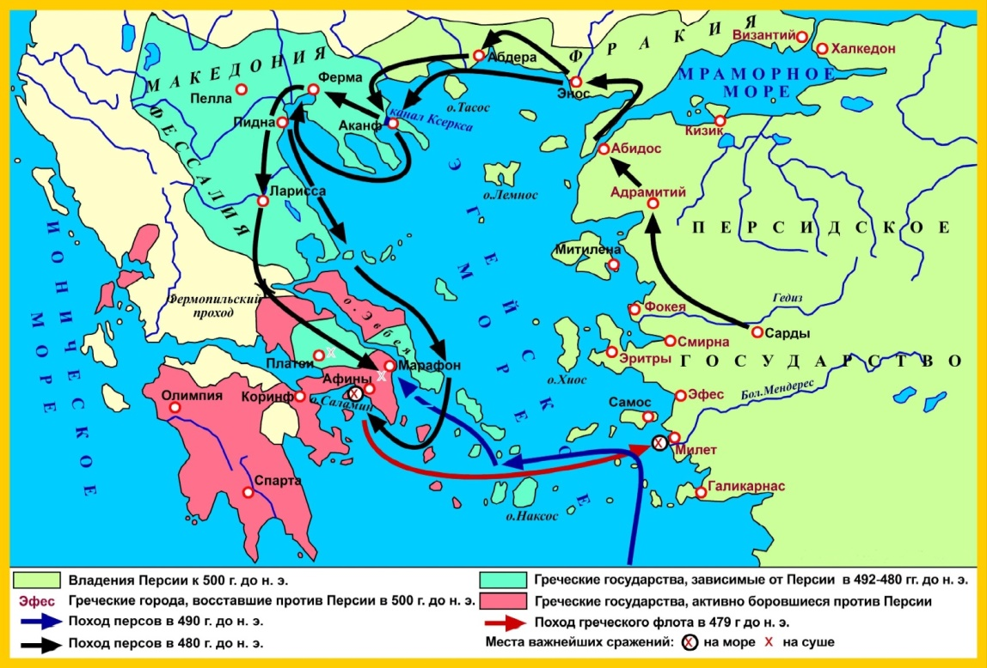

Задания по карте

1. Покажите на карте и опишите походы царя Дария I на Грецию

2. Около какого городка и когда произошел разгром персов афинянами во главе с Мильтиадом?

3. Опишите по карте поход Ксеркса (сына Дария I)

4. Назовите крупнейшие сражения - победы греков

5. Когда и между кем происходили Пелопонесские войны? Каковы их итоги?

*Планируемые результаты:* описывать границы государства, направления военных походов, правильно читать содержащуюся в легенде информацию и воспроизводить её средствами обычной речи.

Задание 5. «**Возвышение Македонии» работа выполняется по вариантам**

|  |  |
| --- | --- |
| *Вариант 1*  Отметить территорию Македонии к началу правления Филиппа 2  Отметить столицу Македонии  Отметить и подписать любое государство, зависимое от Македонии  Отметить цифрой «4» город, где происходил съезд греческих полисов. | *Вариант 2*  Отметить территорию Македонии к 336 году  Отметить столицу Македонии  Отметить любую территорию, которая сохранила свою независимость от Македонии  Отметить город, около которого происходила битва греков и македонцев |

*Планируемые результаты:* умение читать историческую карту с опорой на легенду, понимать условные обозначения, узнавать и называть изображённое на карте географическое пространство

**3. Этап экспериментальной работы.**

*Цель контрольного эксперимента*: сравнительный анализ исходного и конечного уровней картографических умений у школьников

На третьем этапе проводится анализ результатов, полученный по ходу

использования методики и повторный контроль знаний и умений учащихся по контурной карте 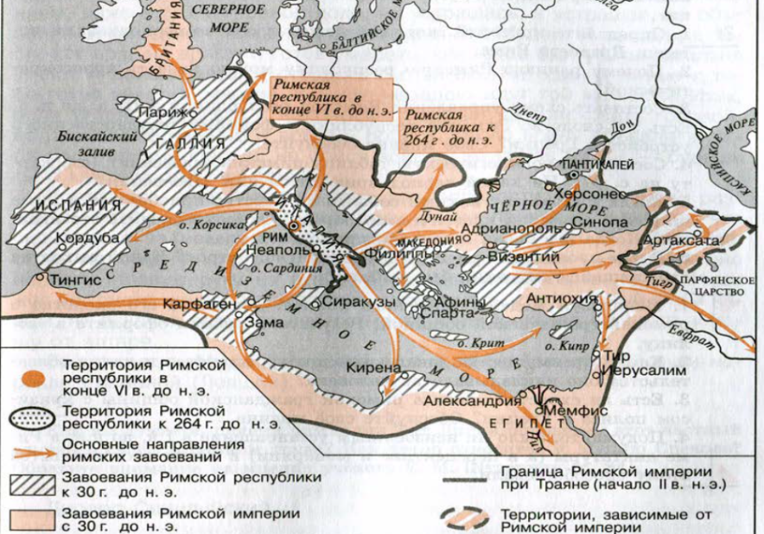

Контрольный материал.

**Задания по карте**

1. На каком полуострове находится Древнеримская цивилизация?

2. Как географические и природные условия повлияли на особенности Римской цивилизации?

3. Где и когда был основан главный город древнеримской цивилизации? Как он назывался? Вспомните легенду о его основании.

4. С какими племенами в IV-III веках до н.э. воевали римляне? Что присоединили?

5. Как назывались крупнейшие войны за Средиземное море? Когда они происходили? Покажите на карте и опишите их события. Каковы их итоги?

6. Составьте хронологическую таблицу римских завоеваний (исследуя карту)

7. По карте определите, какие народы и государства вошли в Римскую империю

8. По карте определите, где прошла граница, разделяющая Римскую Империю на западную Восточную Империю

9. Используя карту, определите одну из причин упадка Западной Римской империи. Какие еще факторы привели к падению Римской империи? Было ли оно неизбежным

*Планируемые результаты:* *–* на основе легенды извлекать информацию о географическом положении различных стран и вытекающих из него занятии людей;

описывать границы государства.

Анализ работы был проведён с учётом выполненного практического задания

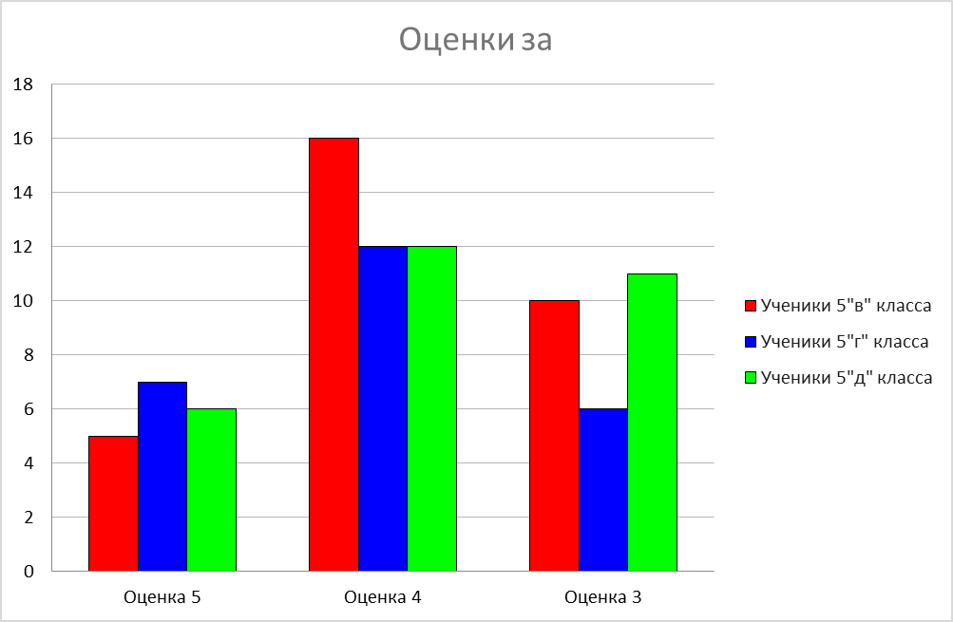

Анализируя результаты, полученные в итоге проведения диагностики, были получены следующие данные, на 5 и 4 выполнили контрольную работу 81% .обучающихся, у них сформированы такие умения как:

-узнавать и называть изображённое на карте географическое пространство;

-воспринимать масштаб;

-сравнивать расстояние на карте с известными расстояниями;

-правильно читать содержащуюся в легенде информацию и воспроизводить её средствами обычной речи;

-находить на карте и называть включённые в легенду знаки;

- основе легенды извлекать информацию о географическом положении различных стран и вытекающих из него занятии людей.

У 19% обучающихся не полной мере сформирована картографическая грамотность.

Таким образом, подводя итоги экспериментальной работы, можно сделать следующие выводы:

- в экспериментальном классе после завершения формирующего эксперимента в лучшую сторону изменилось качество знаний, а области картографии, повысился уровень познавательного интереса; учащиеся 5 классов отмечали, что «карта помогает отвечать», «по карте можно многое увидеть или вспомнить, если что-то забыл»;

- данные эксперимента показывают, что направленная картографическая работа с использованием различных видов условной наглядности даже непродолжительное время положительно влияет на познавательную активность учащихся;

-- необходимо более активно внедрять в практику преподавания истории картографическую наглядность: карты, картосхемы, контурные карты; игровые ситуации, воображаемые путешествия, как наиболее способствующие развитию мыслительной деятельности учащихся и их интеллектуальных способностей.